Grado 7 **TEXTO**





**Clase: Nombre: ___________________________**

# Actividad Introductoria: ¿Qué tratan de decirme?

Como ya escuchaste los audios, en la sección de introducción, ahora escribe en la casilla, la intencionalidad de cada uno (Narra. Argumenta o expone).

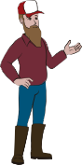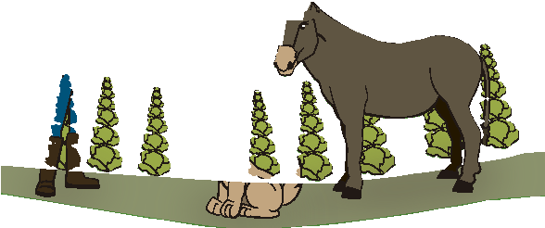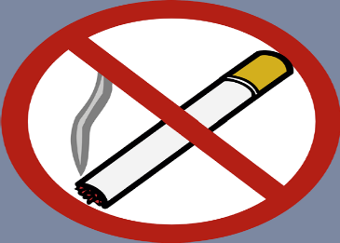

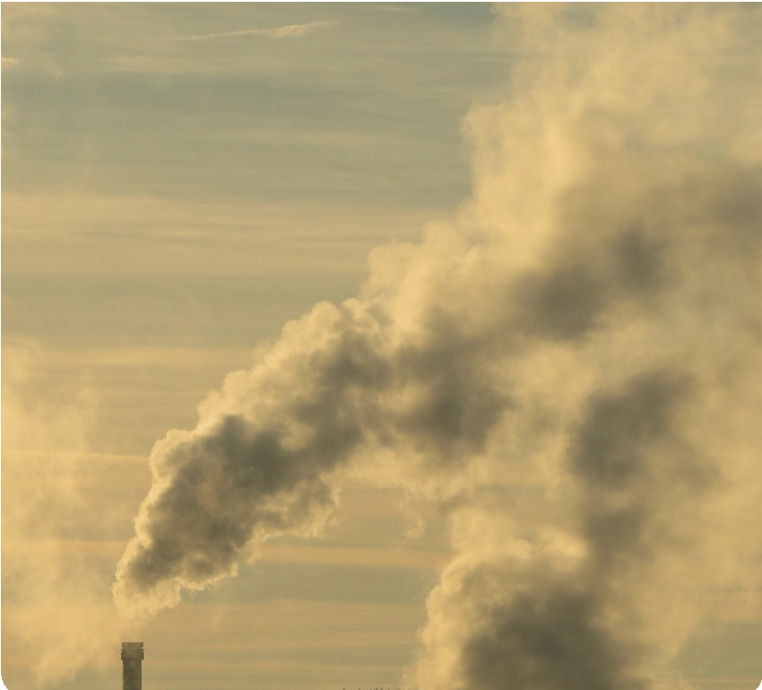

# Actividad 1: Los tipos de textos

Identifica los diferentes tipos de textos, con el material presentado en la actividad uno y realiza tus anotaciones en el siguiente cuadro: sigue el ejemplo.

|  |  |
| --- | --- |
| Tipos de textos | Características |
| TEXTO NARRATIVO | Cuenta o narra sucesos reales o imaginarios.  Responde a la pregunta: ¿Qué pasa?  Estructura: Introducción, desarrollo y conclusión. |
|  |  |
|  |  |
|  |  |
|  |  |

# Actividad 2: Lectura de diferentes tipos de textos



Los siguientes textos, ya los escuchaste, léelos y completa los cuadros con la información correspondiente, teniendo en cuenta lo estudiado en clase.

## EL ESPEJO CHINO (Texto 1)

Un campesino chino se fue a la ciudad para vender la cosecha de arroz y su mujer le pidió que no se olvidase de traerle un peine.

Después de vender su arroz en la ciudad, el campesino se reunió con unos compañeros, y bebieron y lo celebraron largamente. Después, un poco confuso, en el momento de regresar, se acordó de que su mujer le había pedido algo, pero ¿Qué era? No lo podía recordar. Entonces compró en una tienda para mujeres lo primero que le llamó la atención: un espejo. Y regresó al pueblo.

Entregó el regalo a su mujer y se marchó a trabajar sus campos. La mujer se miró en el espejo y comenzó a llorar desconsoladamente. La madre le preguntó la razón de aquellas lágrimas.

La mujer le dio el espejo y le dijo:

-Mi marido ha traído a otra mujer, joven y hermosa.

La madre cogió el espejo, lo miró y le dijo a su hija:

-No tienes de qué preocuparte, es una vieja.

*(El espejo chino, s.f.)*

## Ejercicio texto 1

1. ¿Qué tipo de texto es?

2. Identifica su estructura y márcala en el texto



3. ¿Cuál es la idea principal?

4. ¿Qué conclusión encuentras en el texto?

## LOS ASTRONAUTAS QUE NIEGAN EL CAMBIO CLIMÁTICO (Texto 2)



“El calentamiento global es uno de los mayores fiascos científicos de todos los tiempos”. Así habla Charlie Duke, un hombre que pisó la Luna en 1972 durante la misión Apolo 16. Duke participa estos días en el Festival Starmus, que se celebra en Tenerife. Uno de los objetivos del encuentro es juntar a científicos, incluidos varios premios Nobel, con astronautas que vivieron la carrera espacial tanto en EEUU como en la Unión Soviética, para que compartan sus experiencias y ayuden a divulgar la importancia de la investigación y la exploración espacial. Pero ese matrimonio entre hombres de acción como los astronautas y los científicos no siempre es pacífico.

El ejemplo lo ha puesto hoy Duke durante una rueda de prensa precisamente cuando respondía a una pregunta formulada por su compañero de mesa, Harold Kroto, Nobel de química en 1996. “La erupción de un volcán”, ha dicho el astronauta, “supone un mayor factor de calentamiento que las actividades humanas”. Y aventuró: “Si es verdad que hay calentamiento global, este no se debe al ser humano”. Los datos de la propia NASA señalan que el 97% de los científicos expertos en clima están de acuerdo de que el calentamiento registrado en el último siglo se debe con una alta probabilidad a actividades humanas.

En la misma línea que Duke se ha expresado Walter Cunningham, otro de los astronautas de EEUU que figuran como cabezas de cartel de esta segunda edición del Starmus. “Teniendo en cuenta los últimos 700 años, nos encontramos ahora en un periodo relativamente fresco”, ha asegurado el hombre que viajó al espacio en 1967 durante la misión Apolo 8, dos años antes de que el hombre pusiese el pie en la Luna por primera vez.

“¡Eso no es cierto!”, ha llegado a interrumpirles el propio Kroto. Este venerable Nobel, que es de la misma generación que Duke y Cunningham, ha dicho que “no hay duda” de que el calentamiento está sucediendo. “Estamos viviendo el periodo continuado más cálido en el último millón de años”, ha resaltado. Mientras, Duke permanecía impertérrito y Cunningham sacudía la cabeza en desaprobación.



“El calentamiento no es una creencia, hay pruebas que lo sostienen”, ha defendido Kroto, y ha añadido: “La diferencia entre un científico y otra persona es que él está dispuesto a cambiar de opinión si le muestran datos y hechos suficientes que demuestran que no tenía razón”.

(Domínguez, 2014)

## Ejercicio texto 2

1. ¿Qué tipo de texto es?

2. Identifica su estructura y márcala en el texto

3. ¿Cuál es la idea principal?



4. ¿Qué conclusión encuentras en el texto?





## LA ANOREXIA UN TRASTORNO DE LA ALIMENTACIÓN (Texto 3)



La anorexia es un trastorno de la conducta alimentaria en el que paciente pierde peso de forma intencionada, y que se caracteriza fundamentalmente por dos síntomas principales:

* Un miedo desproporcionado a engordar
* Una distorsión de la propia imagen corporal, que le hace verse gordo aun estando por debajo del peso mínimo adecuado para su edad y estatura.

La causa de la anorexia aún no está muy bien determinada, pero como otros muchos trastornos en psicología, se cree que es multicausal, es decir, que se origina por la posible confluencia de varios factores, entre los que se encontrarían los siguientes:

* Accidentes o sucesos traumáticos (robos, raptos, agresiones sexuales, Bull ying, etc.)
* Presión social por los cánones de belleza actuales para el éxito profesional y personal.
* Obesidad del afectado y de la familia.
* Mal ambiente familiar, conflictos, separación, violencia doméstica.
* Fracaso escolar o laboral.
* Duelo y muerte de un ser querido.

Los síntomas más típicos de la anorexia son los dos que os he señalado anteriormente, miedo desproporcionado a engordar e imagen del propio cuerpo distorsionada. Pero a estos se le añaden otros síntomas habituales:

* En mujeres, amenorrea o ausencia de al menos tres ciclos menstruales consecutivos.
* Síntomas abdominales: vómitos, diarrea, estreñimiento, calambres abdominales, etc.
* Alteraciones de la conducta alimentaria, no solo en la reducción de la ingesta, también en los horarios, tipos de alimentos, costumbres, etc.





* No dejan de hablar de lo mismo, su preocupación por su imagen corporal.
* Trastornos emocionales, irritabilidad, cambios de humor, tendencia a la depresión, trastornos en la personalidad…

El tratamiento de la anorexia pasa por dos cuestiones básicas: restaurar la desnutrición y el peso perdido por la persona hasta llegar al peso adecuado para su edad y estatura, y restablecer los trastornos de orden psicológico que pueda tener, con el fin de evitar rebrotes de la anorexia.

El tratamiento se puede llevar a cabo a nivel ambulatorio, siempre que el afectado no haya tenido episodios de bulimia, vómitos, purgas y que la familia esté estructurada y bien dispuesta a implicarse; o a nivel hospitalario con internamiento, siempre que no se den las circunstancias anteriores.

(La anorexia un trastorno de la alimentación, 2015).

## Ejercicio texto 3

1. ¿Qué tipo de texto es?

2. Identifica su estructura y márcala en el texto

3. ¿Cuál es la idea principal?



4. ¿Qué conclusión encuentras en el texto?